CIRCUITOS ELECTRÓNICOS

**Práctica 2: Tutorial de instrumentación**

Daniel Varela

19/10/20

**E5. Fije los siguientes parámetros en el generador de funciones: a) función sinusoidal, b) amplitud=3Vpp, c) frecuencia=1kHz, d) offset DC=0 V. Mida el valor de la tensión de salida utilizando el multímetro y el cable conversor de BNC a bananas suministrado. Para ello habrá que poner el conmutador del multímetro en la posición V y pulsar el AC/DC del panel principal para cambiar a modo de medida AC. El valor mostrado es aproximadamente la tensión eficaz de la señal suministrada.**

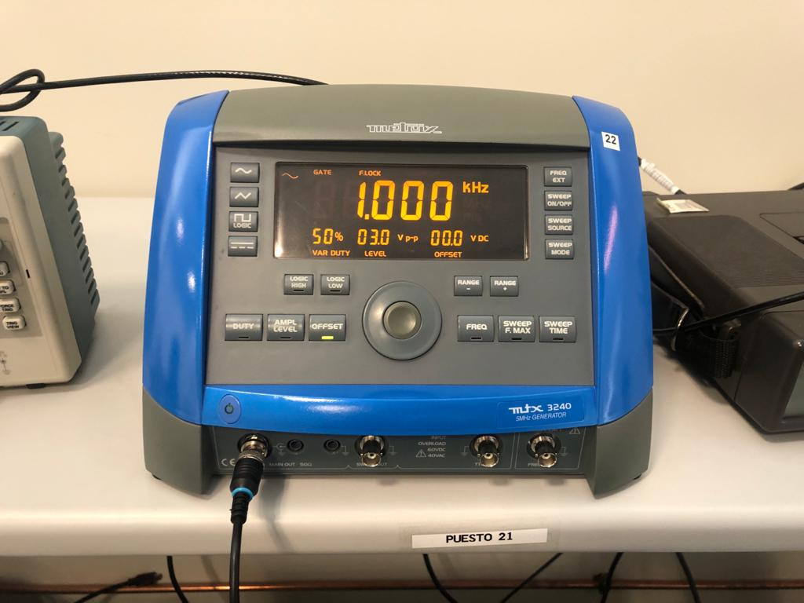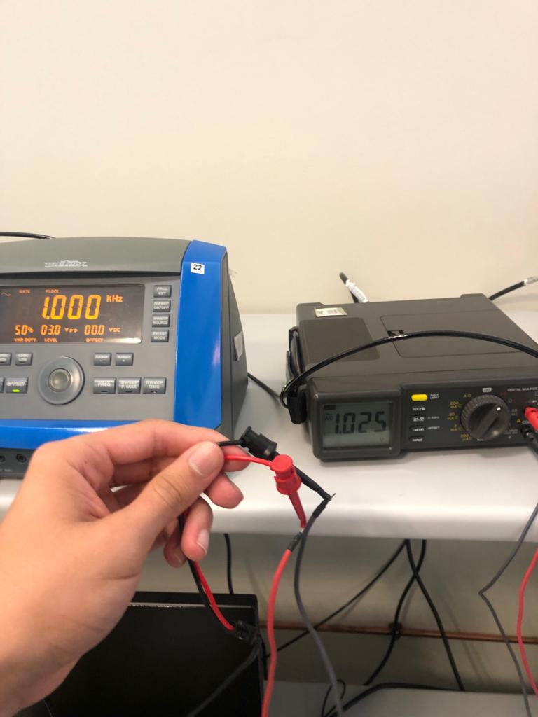

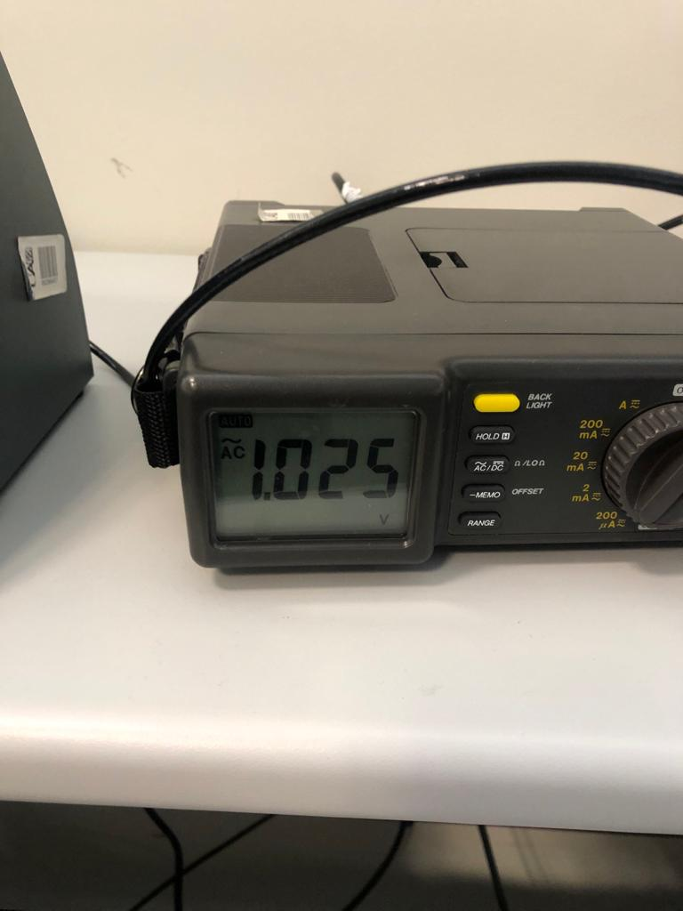

Tensión eficaz de la señal suministrada≅**1.025V**

**E6. Conecte la señal del E5 al canal 1 del osciloscopio utilizando la placa de inserción y conectando en paralelo la salida del generador de funciones y la del osciloscopio como se muestra en las figuras. Para el osciloscopio use una de las sondas suministradas y para el generador de funciones el cable BNC a bananas empleado anteriormente. Mida la tensión pico a pico (Vpp) y periodo de la onda sinusoidal utilizando los cuadrantes del display. Para la medida de la tensión pico a pico asegúrese de que el factor de sonda en el menú del osciloscopio coincide con el factor de la sonda proporcionada (x1 ó x10) Este factor de sonda se encuentra escrito en la propia sonda y habrá que buscarlo para introducir el factor apropiado en el menú del osciloscopio.**

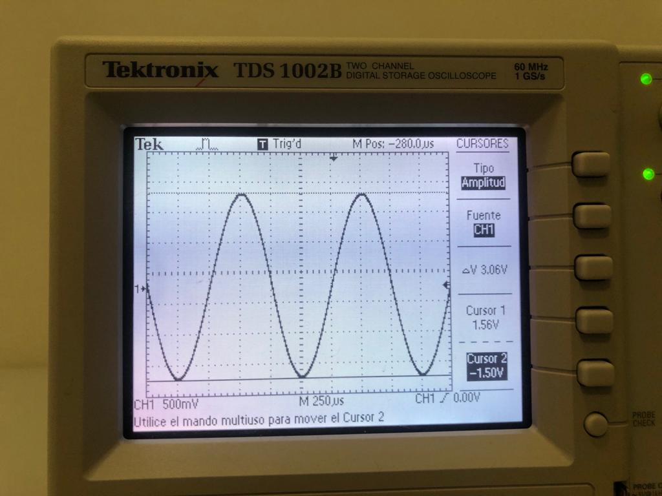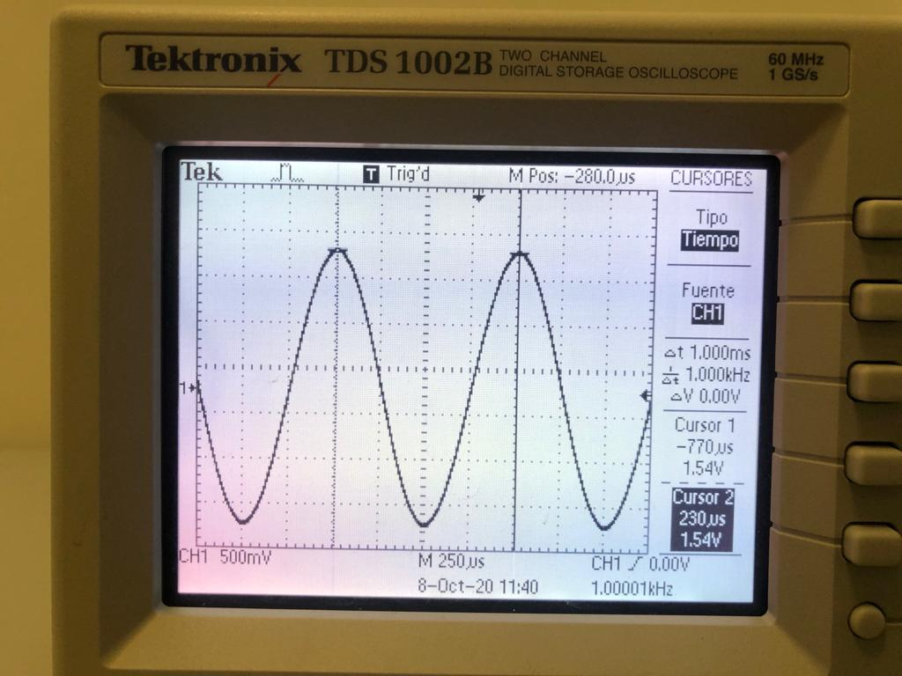

Podemos observar que Vpp es **3.06V** del tercer recuadro de la primera imagen, y sabemos que el periodo de la onda sinusoidal es de **1ms** gracias al tercer recuadro de la segunda imagen.

**E7. Mida la Vpp y frecuencia de la señal anterior utilizando el menú MEASURE y compare con los valores nominales introducidos en el generador de funciones. Repita las medidas cambiando la onda sinusoidal por una onda triangular.**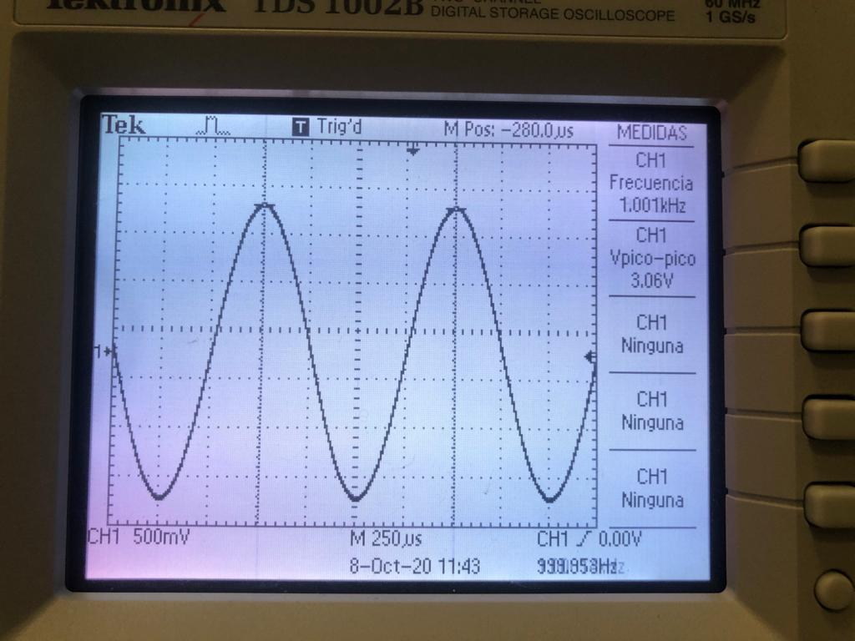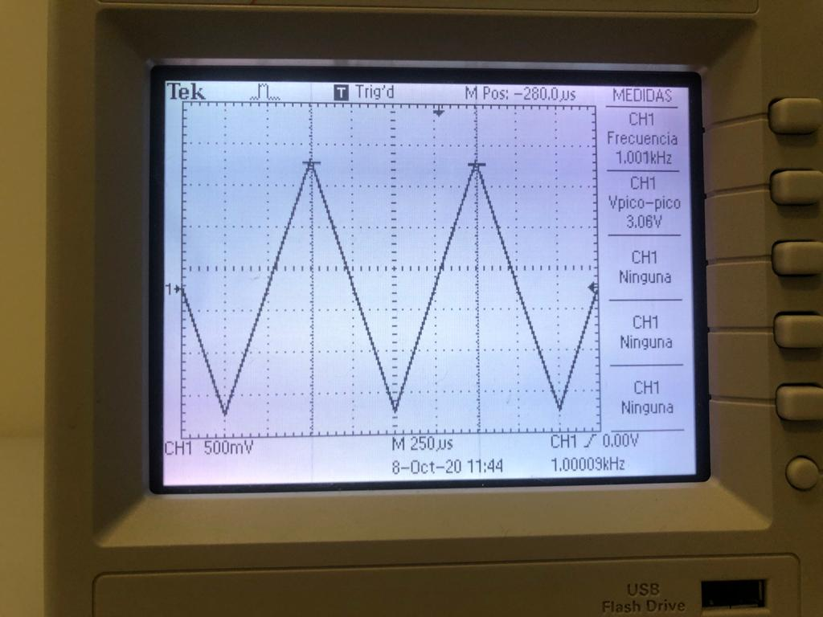

Los valores son **iguales** en ambos casos:

**Vpp=3.06V**

**frec=1kHz**